**图书分享主要功能操作**

1. **编辑个人信息**

完善用户个人信息。

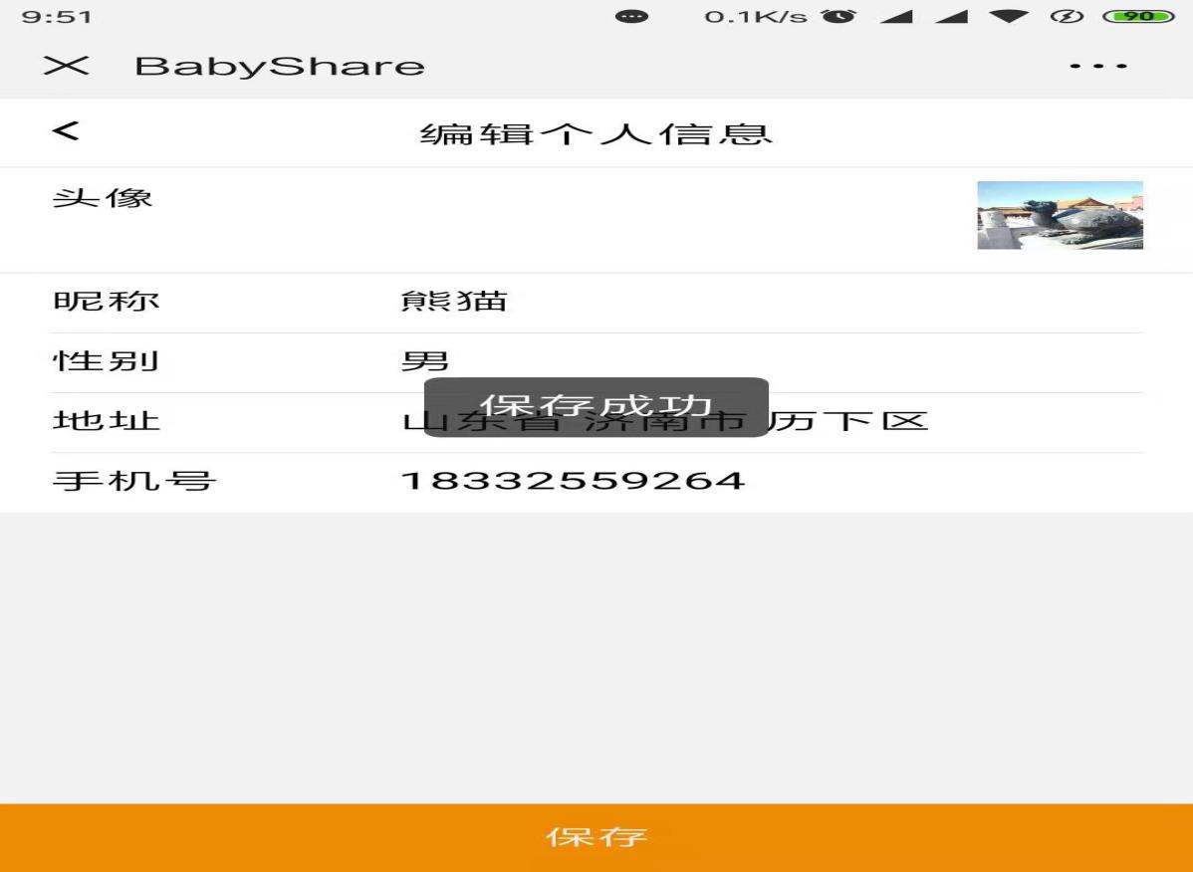

1. **搜索图书**

能快速找到用户想要阅读的图书。

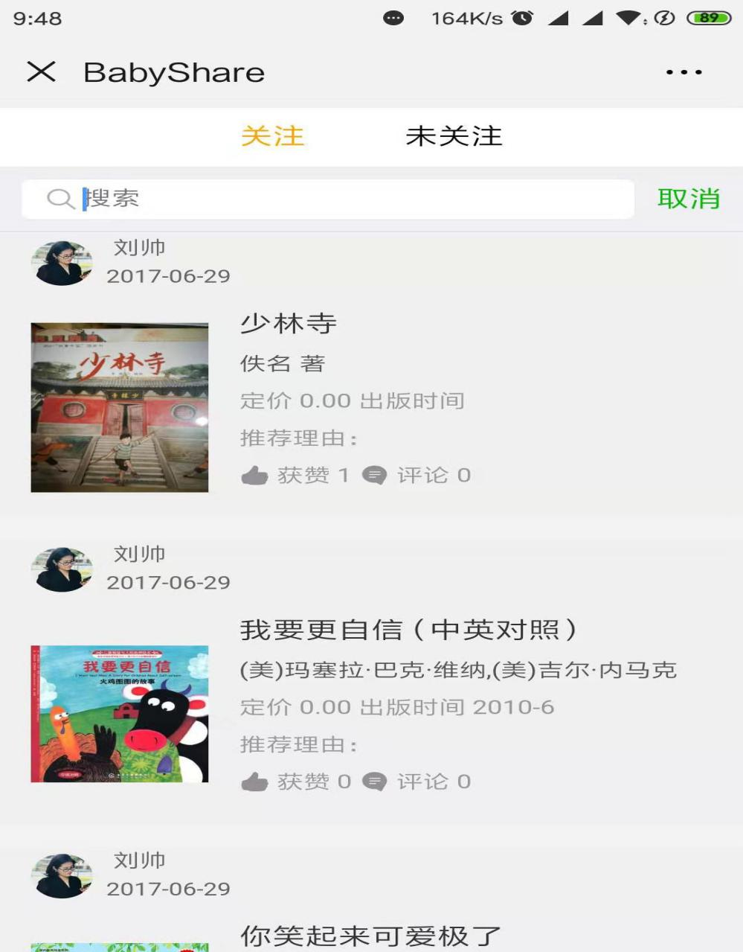

1. **我分享的**

用户可以分享自己的图书。

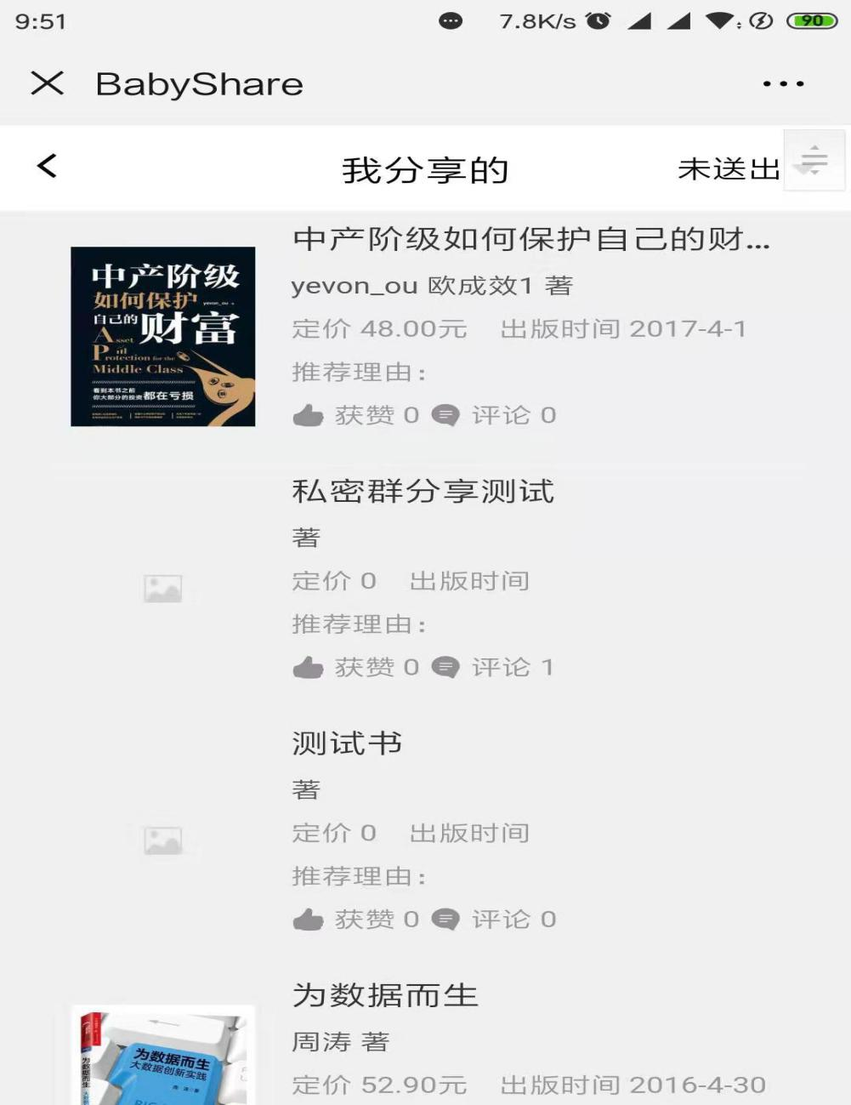

1. **我的借阅**

展现图书信息，借阅方式，领取状态。

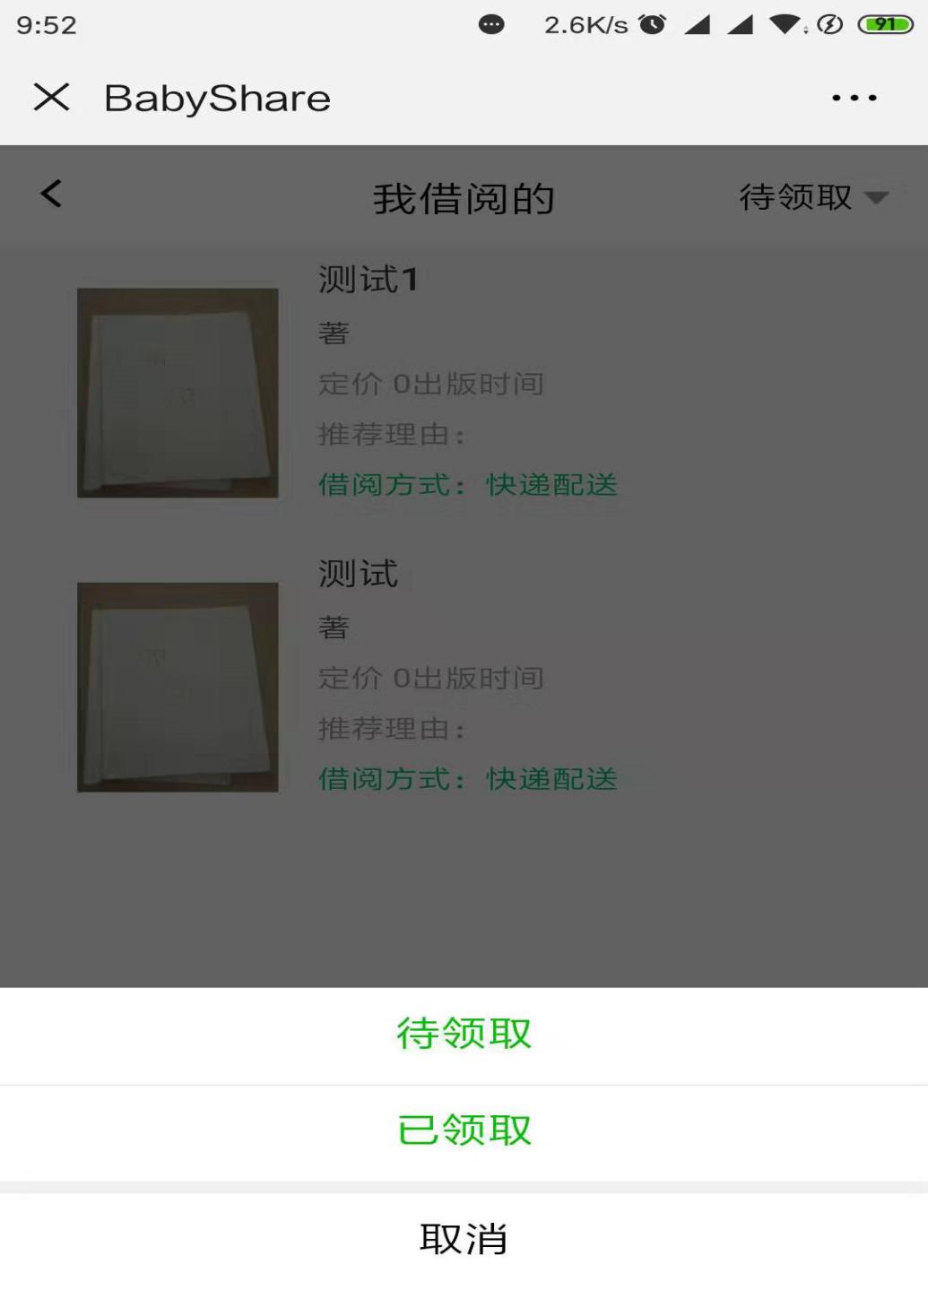

1. **图书转分享**

用户可以对图书进行转分享。

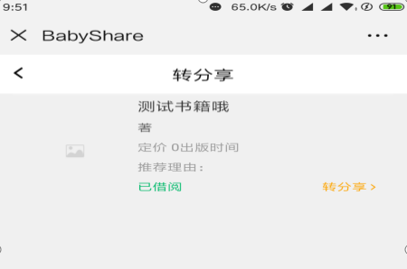

1. **好友群，我的私信**

用户可以加入的群及用户和好友可以私密联系。

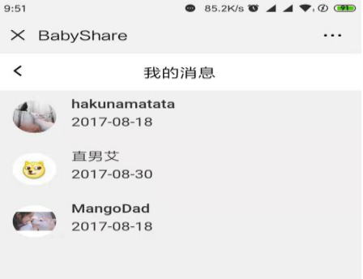

1. **图漂足迹**

记录用户对图书的一些浏览记录。

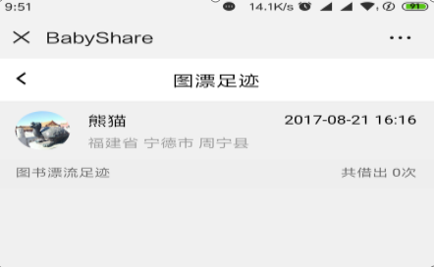

1. **我的图书消息**

推送用户的借阅图书状态。

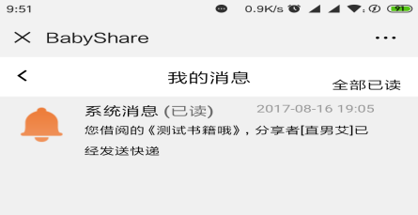

1. **帮助**

这个里边分为使用说明，关于我们及积分规则。

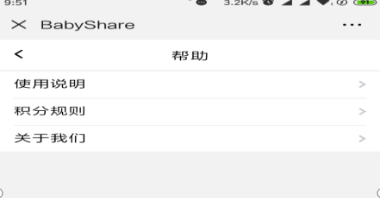

1. **图书评论**

用户可以发表自己的评论。

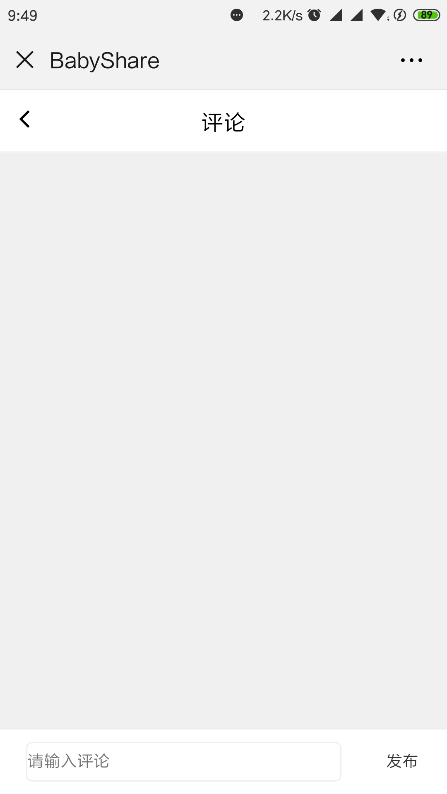

1. **手动录入图书**

可以手动上传图书。

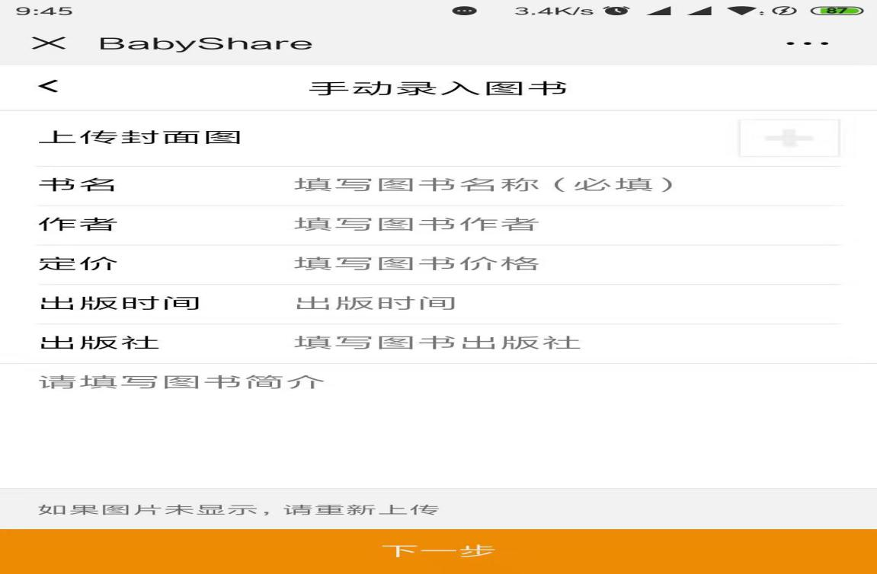

**图书分享借阅后台操作**

1. **登录**

通过登录，进入后台管理。

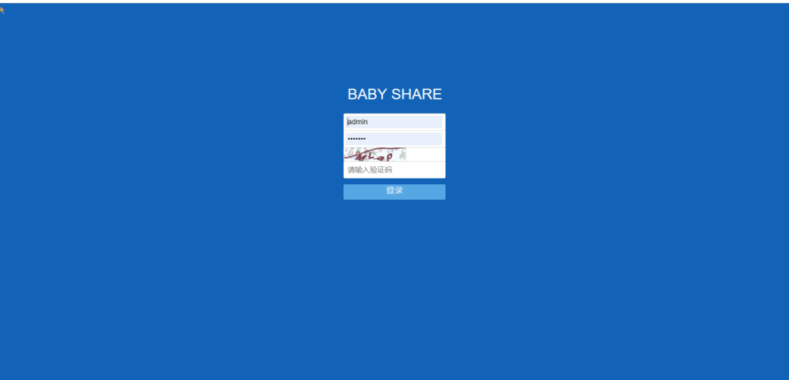

1. **主页**

点击主页下，有修改密码和使用帮助，如图所示：

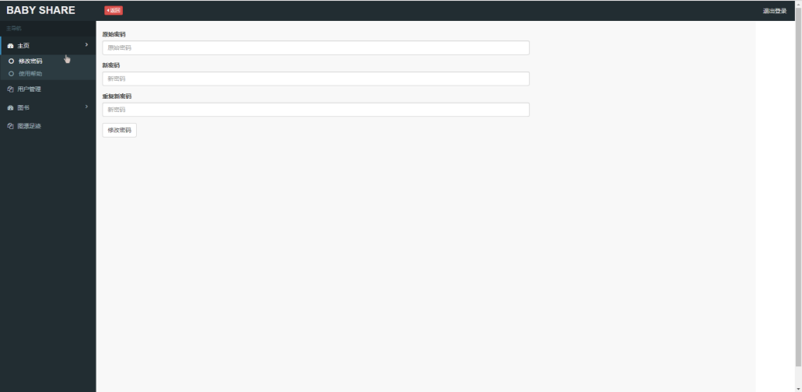

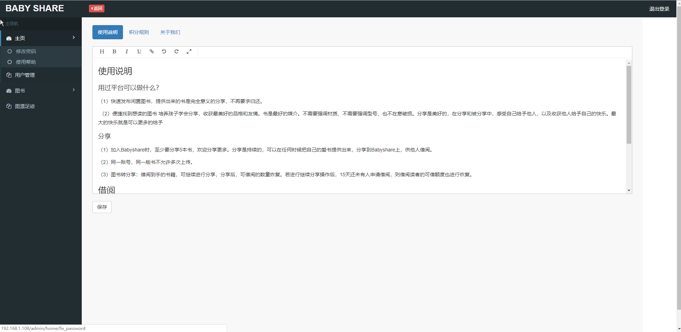

1. **用户管理**

记录用户信息，用户分享的，ISBN方式及借阅的图书。

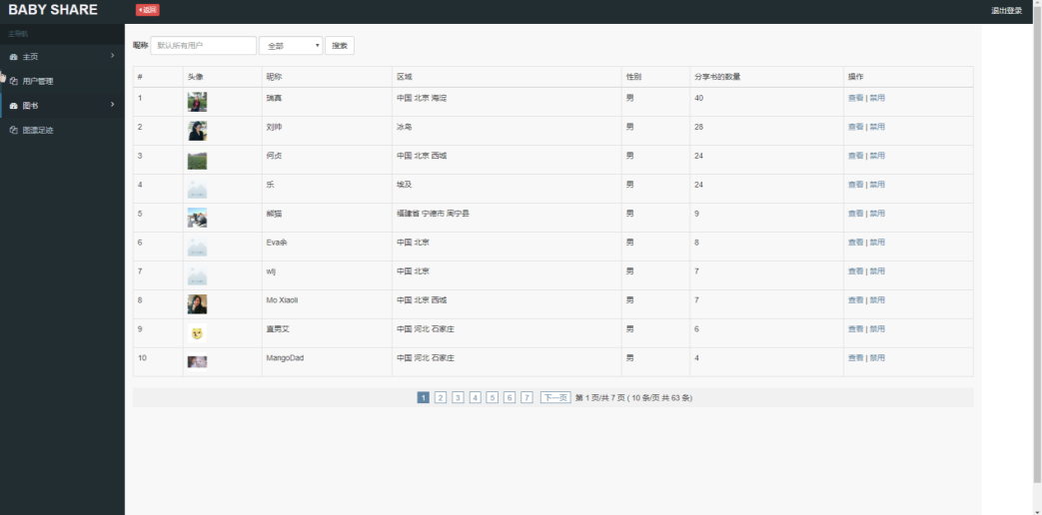

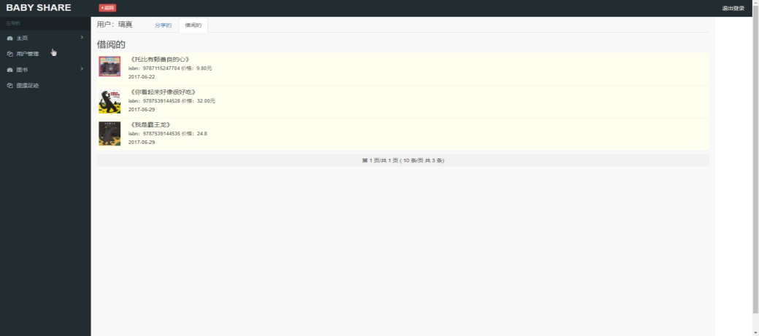

1. **图书**

点击图书，可以看到下边记录的是图书信息及图书一系列状态，包括全部图书，分享中，在路上，滞留的。

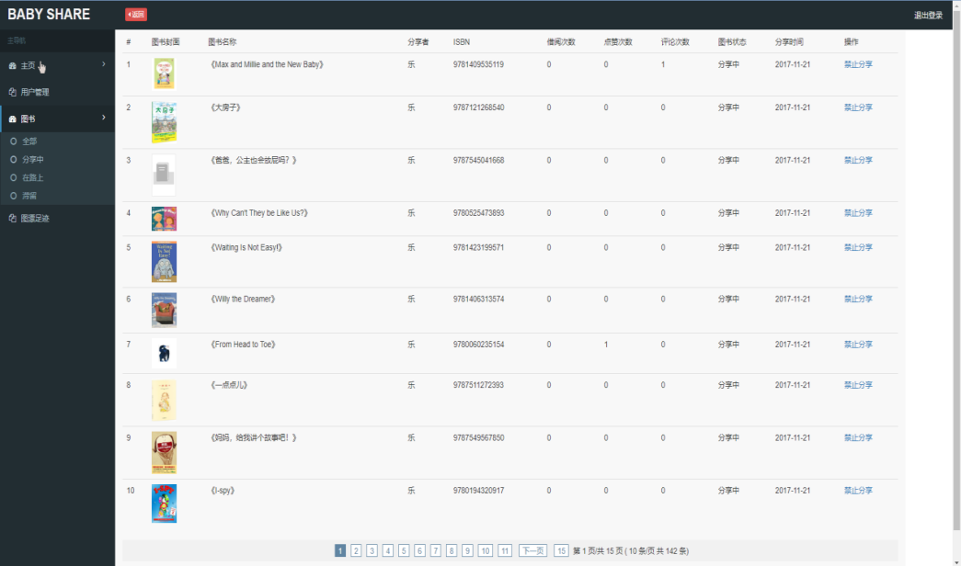

1. **图漂足迹**

记录了用户浏览图书的足迹。

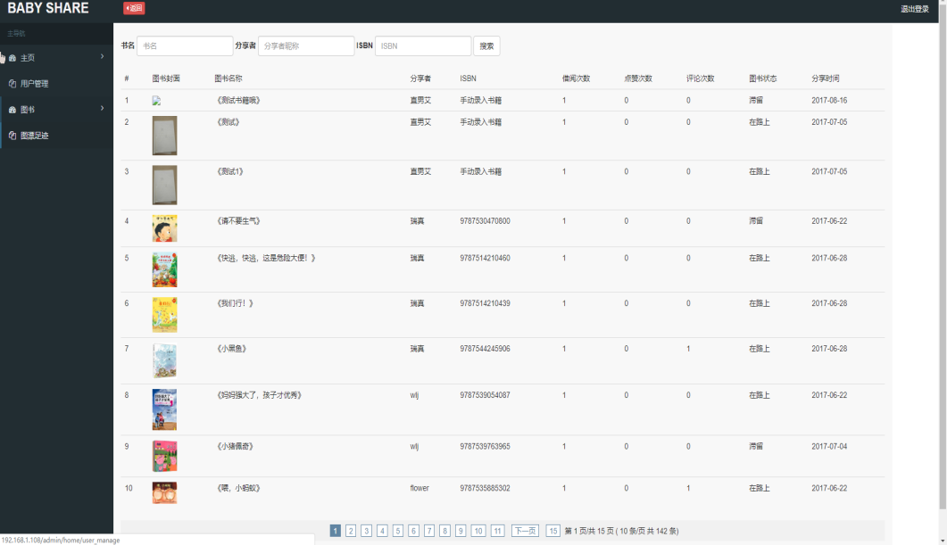

1. **禁止分享**

可以管理用户的分享，例如：禁止用户对图书的分享。

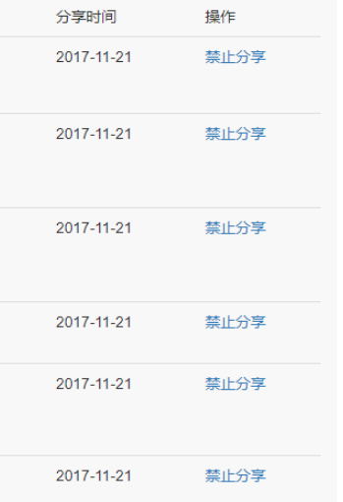

1. **查看用户**

可以看到用户分享的图书数量、信息等，还可以禁用用户。

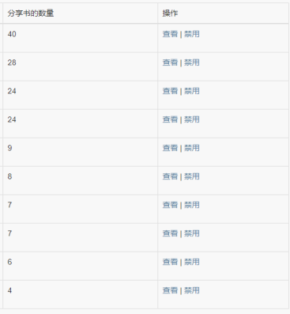

1. **统计**

可以清楚的知道用户数量和分享图书的数量。

